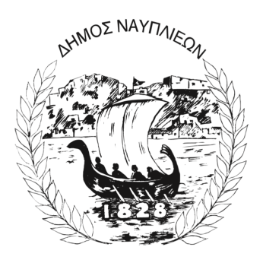
ΔΗΜΟΣ ΝΑΥΠΛΙΕΩΝ
ΑΥΤΟΤΕΛΕΣ ΓΡΑΦΕΙΟ ΕΠΙΚΟΙΝΩΝΙΑΣ και ΔΗΜΟΣΙΩΝ ΣΧΕΣΕΩΝ
Ναύπλιο, 9 Φεβρουαρίου 2026

ΔΕΛΤΙΟ ΤΥΠΟΥ

Συνάντηση της Δημοτικής Αρχής του Δήμου Ναυπλιέων με την Ένωση Γονέων για τα ζητήματα των σχολείων

Με ουσιαστικό περιεχόμενο και ξεκάθαρο προσανατολισμό στην επίλυση χρόνιων ζητημάτων της σχολικής κοινότητας πραγματοποιήθηκε την προηγούμενη εβδομάδα συνάντηση μεταξύ της Ένωσης Γονέων του Δήμου Ναυπλιέων, εκπροσώπων των Συλλόγων Γονέων και της Δημοτικής Αρχής.
Στη συνάντηση συμμετείχαν ο Δήμαρχος Ναυπλιέων κ. Δημήτριος Ορφανός, η Αντιδήμαρχος Παιδείας κα Παναγιωτακοπούλου, ο Αντιδήμαρχος Τεχνικών Υπηρεσιών κ. Φραγκιουδάκης, καθώς και ο Διευθυντής των Τεχνικών Υπηρεσιών του Δήμου, επιβεβαιώνοντας στην πράξη ότι τα ζητήματα της παιδείας και της σχολικής στέγης αποτελούν ύψιστη προτεραιότητα για τη Δημοτική Αρχή.
Κατά τη διάρκεια της συζήτησης τέθηκαν με σαφήνεια και ειλικρίνεια τα προβλήματα που αντιμετωπίζουν οι σχολικές μονάδες του Δήμου, με κύρια ζητήματα τις κτηριακές υποδομές, την ασφάλεια μαθητών και εκπαιδευτικών, καθώς και την ανάγκη συστηματικής συντήρησης και αναβάθμισης των σχολικών εγκαταστάσεων.
Η Δημοτική Αρχή παρουσίασε τις παρεμβάσεις που ήδη υλοποιούνται, τις ενέργειες που έχουν δρομολογηθεί, αλλά και τον συνολικό σχεδιασμό για το επόμενο διάστημα, αξιοποιώντας κάθε διαθέσιμο χρηματοδοτικό εργαλείο και διεκδικώντας λύσεις από τα αρμόδια θεσμικά όργανα. Παράλληλα, κατέστη σαφές ότι ο Δήμος Ναυπλιέων δεν περιορίζεται σε διαπιστώσεις, αλλά προχωρά με σχέδιο, προτεραιοποίηση και πολιτική βούληση στην αντιμετώπιση των προβλημάτων.
Η συζήτηση πραγματοποιήθηκε σε θετικό και παραγωγικό κλίμα, με κοινή παραδοχή ότι μόνο μέσα από συνεχή διάλογο, συνεργασία και πολιτική αποφασιστικότητα μπορούν να δοθούν ουσιαστικές και βιώσιμες λύσεις στα ζητήματα της εκπαιδευτικής καθημερινότητας.
Η Δημοτική Αρχή του Δήμου Ναυπλιέων δηλώνει ξεκάθαρα ότι θα συνεχίσει να βρίσκεται δίπλα στην εκπαιδευτική κοινότητα, με ανοιχτά αυτιά, καθαρές θέσεις και συγκεκριμένες παρεμβάσεις, θέτοντας την ασφάλεια, την ποιότητα της εκπαίδευσης και το μέλλον των παιδιών μας στο επίκεντρο των πολιτικών της επιλογών.

